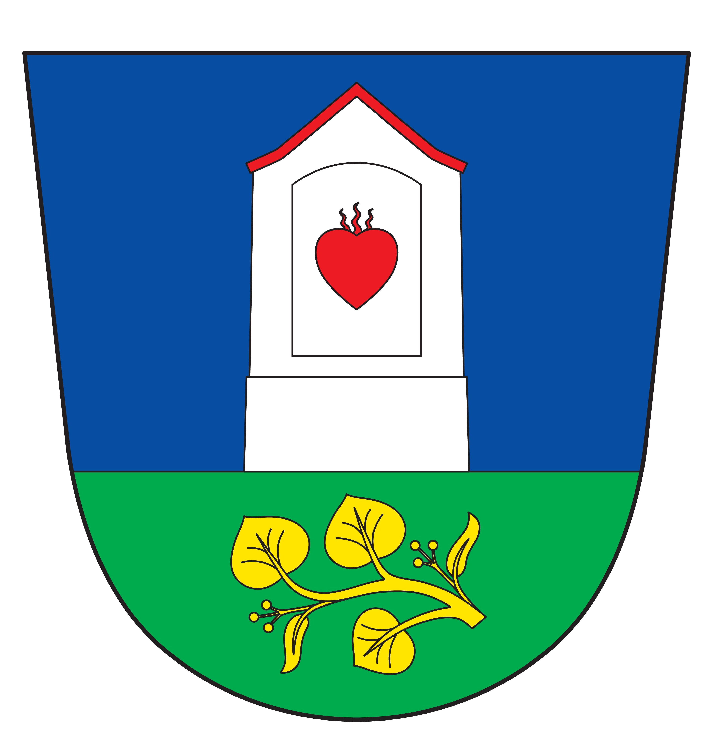
Obec Xaverov
Xaverov 3, 285 06 Sázava
Tel + fax: 327321192
E-mail: obecniurad.xaverov@seznam.cz
IČO: 00473421

Informace o konání zasedání Zastupitelstva obce

V souladu s ustanovením § 93 odst. 1 zákona č.128/2000 Sb., zákonem č. 106/1999 Sb., zveřejňuje OÚ Xaverov program zasedání č. 6/2022 ZO obce Xaverov plánovaného na 30. 11. 2022 od 18.30 hod. na OÚ.

Program:
- Zahájení
- Určení zapisovatele a ověřovatelů zápisu z jednání
- Kontrola plnění zápisu z předchozího zasedání
- Složení slibu starosty
- Návrh rozpočtu obce Xaverov na rok 2023
- Úprava rozpočtu
- Smlouvy na rok 2023
- Prezidentské volby 2023
- Diskuze
- Závěr

V Xaverově, dne 23.11.2022
Na EUD: vyvěšeno 23. 11. 2022

Jiří Hervert
starosta obce

